LENGUA EXTRANJERA INGLÉS – 2° AÑO 4ª DIV.
Profesora: Rossi, Giselle

2° ACTIVIDAD - 01/06

TEMA: POSSESSIVE ADJECTIVES

✅ Possessive adjectives - Adjetivos posesivos
Los “possessives” (mi, mío, tu, tuyo, su, suyo, etc.) se utilizan para indicar que algo pertenece o forma parte de algo. Varían según el poseedor y no según la cantidad poseída.
my book, my books, your book, your books…
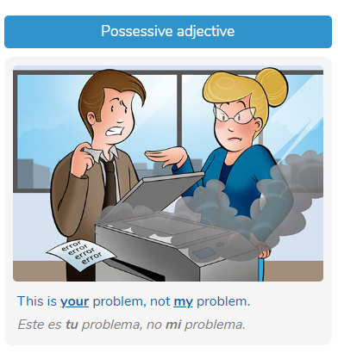
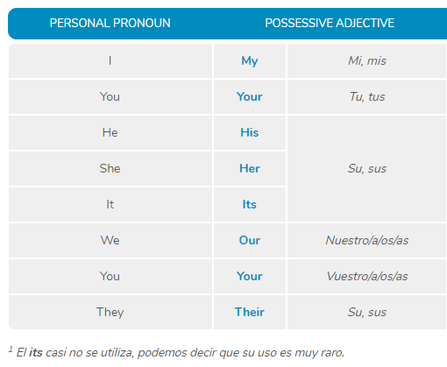
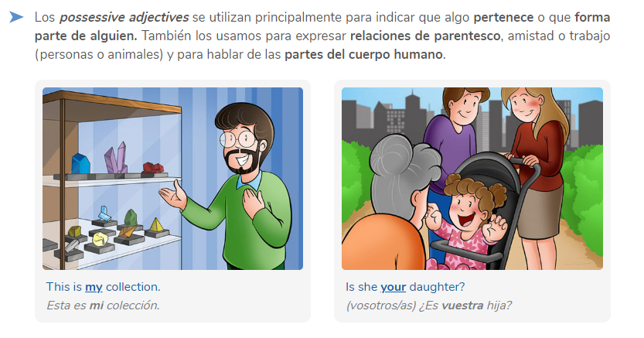

Aspectos que hay que tener en cuenta: Los possessive adjectives preceden a un sustantivo
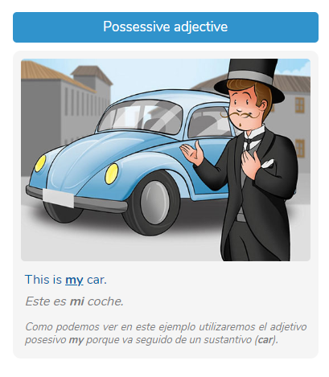

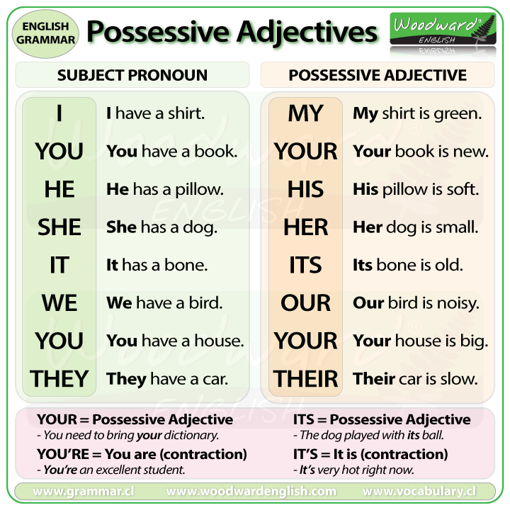

- Completar o marcar con un círculo la opción correcta de POSSESSIVE ADJECTIVE

